Analyse structurelle de l’asservissement

Q1 : A partir des données ci-dessus et du dossier technique, compléter le schéma bloc du document réponse modélisant l’asservissement de l’axe de tangage en inscrivant le nom du composant associé à chaque bloc.

Hacheur
Moteur
Réducteur
θ_{c}
-
+
Correcteur
θ_{ti}bbia
Capteur angulaire

Etude expérimentale en Boucle Ouverte

Q2 : Observer puis justifier le comportement de l’axe de tangage.

En boucle ouverte, la carte de commande ne prend pas en compte l’information de position délivrée par le capteur en sortie de réducteur. Le moteur est alimenté et le tibia se déplace jusqu’en butée.

Q3 : A l’aide de la documentation technique, compléter le tableau (donné sur le document réponse) caractérisant cet essai.
Excitateur | Grandeur physique  (entrée, consigne, …) | Angle de tangage du tibia
Excitateur | Valeurs | Sinusoïde d’amplitude 10° et de périiode variable
Grandeur à mesurer : Position du moteur et position du tibia en sortie du réducteur
Mesure 1 | Capteur  (type et grandeur mesurée) | 2 codeurs rotatifs magnétiques sans contact INDUSTRIELS identiques
Mesure 1 | Conditionneur  (chaîne de mesure) | 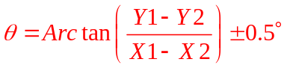
Mesure 1 | Domaine de validité  (linéarité, précision, …) | plus ou moins 0.5°
Grandeur à mesurer : Intensité courant moteur
Mesure 2 | Capteur  (type et grandeur mesurée) | 2 résistances de 100 m INDUSTRIEL
Mesure 2 | Conditionneur  (chaîne de mesure) | U = RI et convertisseur analogique-numérique
Mesure 2 | Domaine de validité  (linéarité, précision, …) | La précision est = 8 mA/bit.
Conditions limites | Phase de vie | Cheville chargée (masse de 1 kg à 0.35m de l’axe de rotation)
Conditions limites | Caractéristiques  (efforts, perturbations, …) | Axe de tangage vertical : pesanteurs non influentes

Q4 : Analyser le mouvement, et plus particulièrement l’évolution de la sortie. Conclure.
La position du tibia en sortie dérive, la « sinusoïde » a son axe incliné.
Encore une fois, l’information fournie par le capteur de position du tibia n’est pas prise en compte par la carte de commande.

Q5 : Imaginer une disposition de la cheville dans l’espace permettant de ne pas prendre en compte les perturbations dues à la pesanteur. Faire l’essai.
Il faudrait disposer la cheville de façon à ce que l’axe de tangage soit vertical.
L’ensemble dérive encore. La pesanteur n’est donc pas la seule perturbation responsable de la dérive du tibia en boucle ouverte.
Q6 : Identifier d’autres perturbations potentielles pouvant justifier l’évolution de la sortie.
On peut imaginer que les résistances dues aux frottements entre pièces ne sont pas forcément les même suivant le sens de déplacement.
On peut imaginer aussi que la commande du moteur n’est pas totalement symétrique.
Q7 : Vérifier les valeurs du courant moteur et du PWM lors de cet essai. Conclure.
Le courant moteur reste largement inférieur à 0.7 A et le PWM à 128.
Le courant n’est pas saturé et la tension moteur non plus.

Q8 : Relever la période, l'amplitude et le déphasage de la sortie par rapport à l'entrée en régime établi.
Tracer la FTBO ainsi mesurée dans le plan de Bode.

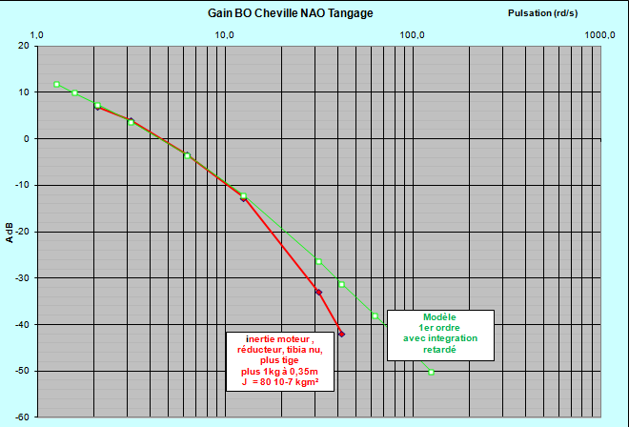

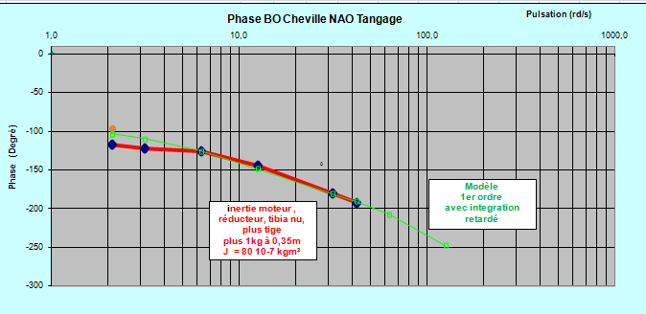

Q9 : Commenter les réponses obtenues pour des valeurs de périodes faibles (inférieures à 0.2s) et élevées (supérieures à 4s) ?
Les mesures ne sont quasiment pas exploitables, les non linéarités du type jeux , saturations ,…. en sont responsables.

Quel phénomène justifie le choix d’amplitude faible ?
On choisit des amplitudes et gain faibles pour éviter les phénomènes de saturation.

Commenter la précision des résultats obtenus, quels sont les paramètres influents ?
Les paramètres influents sont : la précision de la chaine de mesure (capteurs, traitement du signal), la précision de relevé des amplitudes et déphasages, les non linéarités : jeux, saturations, déformations, …

Q10 : Discuter la stabilité actuelle (Kp actuel = 200) de l’asservissement de l’axe de tangage en mesurant la marge de phase.
A partir du diagramme de Bode tracé expérimentalement, calculer les valeurs de Kp permettant d’obtenir une marge de phase de 45° puis une marge de phase de 0° (limite de stabilité).
Avec un gain proportionnel Kp = 200 , la marge de phase est de environ 55 °, très confortable (valeur courante : 45 °). La stabilité est assurée sans problème.

A partir des courbes mesurées, il faut translater le gain de + 10 dB environ pour obtenir une phase d’environ -135° lorsque le gain en dB est nul : 20 Log K = 10
Soit : K_{p corrigé} = K . Kp = 3 . 200 = 600 environ.
Des essais en echelon permettent de constater avec cette valeur de K_{P} un comportement tout à fait acceptable.

Q11 : Déterminer la forme de la FTBO identifiée à partir du tracé expérimental dans le plan de Bode. Justifier.
En gain, deux modèles paraissent convenir : second ordre avec intégration et premier ordre avec intégration.
De même qu’en phase . On pourrait toutefois affiner en modélisant du retard (10 ms environ), mais la précision des mesures dans cette plage de pulsation n’est pas optimale.

Dans le plan de Bode, superposer le tracé théorique au tracé expérimental puis déterminer les caractéristiques de la FTBO notée BO(p).Conclure.
Un second ordre avec intégration retardé avec pour coefficients K = 5, Z = 25 et wn = 300 rd/s (et éventuellement avec un retard Tau = 10 ms) semble correspondre.
Un premier ordre avec intégration avec pour coefficients K = 5, T= 0.1 s (et éventuellement avec un retard Tau = 10 ms) a quasiment les mêmes carastéristiques.
Il faudrait pouvoir effectuer des mesures avec des périodes plus faibles pour éventuellement departager les deux modèles, mais cela est impossible concretement.

Pour cette cheville chargée par une masse de 1kg à 0.35m de l’axe de tangage, le modèle du type premier ordre avec intégration retardé (par exemple) semble convenir en gain pour des pulsations inférieures à 10 rd/s. Pour des pulsations plus élevées , les erreurs de mesure sont en partie responsables des écarts entre les valeurs simulées et celles mesurées.
En phase les écarts sont moins notables.
N’oublions pas que les hypothèses ne sont pas respectées : jeux, saturations,frottement… sont présents sur le système réel.

Influence de J : moment d’inertie de l’ensemble par rapport à l’axe de rotation du moteur

On donne le résultat expérimental suivant obtenu dans les mêmes conditions mais lorsque la cheville est chargée avec une masse de 0.4kg à 0.35 m et lorsque qu’elle n’est pas chargée : aucune masse sur la tige fixée au tibia.

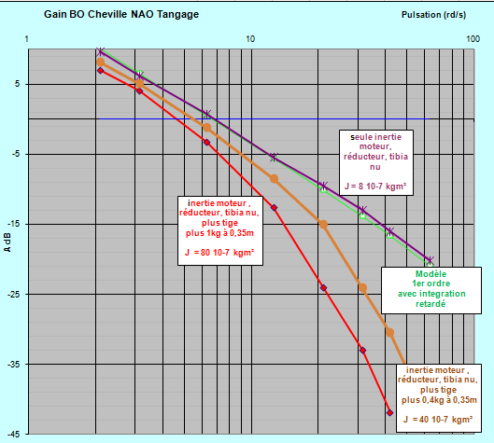

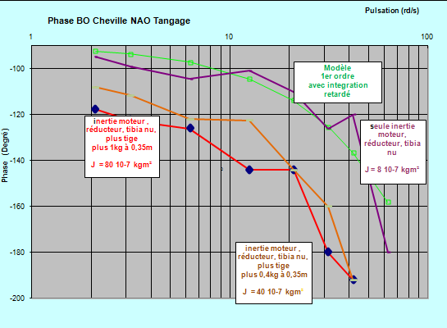

Q12 : Comparer qualitativement les deux diagrammes : cheville nue et cheville chargée.
Moins la cheville est chargée, plus petite est l’inertie ramenée à l’axe moteur, plus le gain a une pente faible, et plus la phase est faible en valeur absolue.

Q13 : Déterminer la forme de la FTBO identifiée à partir du tracé expérimental dans le plan ( cheville nue)
Un second ordre avec intégration retardé avec pour coefficients K = 7, Z = 4 et wn = 1200 rd/s (et éventuellement avec un retard Tau = 10 ms) semble correspondre pour la cheville nue.
Un premier ordre avec intégration avec pour coefficients K = 7, T = 0.01s (et éventuellement avec un retard Tau = 10 ms) a quasiment les mêmes carastéristiques.

Q14 : A partir des résultats expérimentaux précédents, donner numériquement les fonctions de transfert C(p) et H(p) en supposant le gain statique de H(p) unitaire.
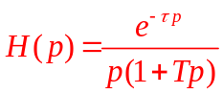 et C(p) = K avec : K = 7, T = 0.01s et = 10 ms
(ces valeurs ont été obtenues pour Kp = 200)

Pour cette cheville chargée nue (barre de fixation des masses seule) , le modèle du type premier ordre avec intégration retardé (par exemple) semble convenir en gain.
En phase des écarts sont constatés pour des pulsations supérieures à 30 rd/s. Les erreurs de mesure sont en partie responsables des écarts entre les valeurs simulées et celles mesurées.
N’oublions pas aussi que les hypothèses ne sont pas respectées : jeux, saturations,frottement… sont présents sur le système réel.

Pour la cheville nue , si le gain K est sensiblement le meme, la constante de temps T est 10 fois plus petite que pour la cheville chargée (J chargée = 10 J nue).
T chargée = 10 T nue = 0.1 s

Q15 : Conclure sur les performances : stabilité, rapidité et précision en fonction de
J : moment d’inertie de l’ensemble par rapport à l’axe de rotation du moteur.

Plus J sera élevé , plus T sera élevée et plus le système sera lent (Tr 5% = 3T)
Par ailleurs, les pulsations de coupure à 0db de la FTBO (images de la Bande Passante si Kbo grand) sont respectivement de 5 (cheville chargée) et 7 rd/s (cheville nue) montrent aussi que la cheville nue sera plus rapide .
Une identifiaction temporelle en Boucle Fermée , en réponse à un echelon permet de le confirmer.

Le diagramme de Bode donné plus haut montre que la stabilité est moins bonne lorsque J augmente (MP = 55° plutôt que 75° pour la cheville nue) .
La phase : - arctg (Tw) – pi/2 du modèle associé augmente en valeur absolue lorsque T augmente.

Compte tenu du modèle avec une integration en BO (asymptote de pente -20dB par décade pour les pulsations faibles) , l’ecart statique est théoriquement nul et l’écart dynamique constant = 1/K_{BO} (de valeurs voisines , car les K_{BO} sont voisins ).

En conclusion, au vu de ces résultats expérimentaux, lorsque J augmente, la stabilité et la rapidité diminuent et la précision n’est pas affectée.

Validation de la modélisation

Q16 : Compléter le tableau de modélisation donné sur le document réponse.

Quelles hypothèses justifient le choix d’amplitude faible ?

Quelles dispositions pratiques en termes de manipulations et mesures faudrait il alors prendre , avant de valider le modèle proposé ?

L’hypothése : Système linéaire, continu est importante.
L’amplitude faible permet de rester hors saturation en courant et en tension.
Mais elle permet aussi de statuer en linéarisant autour d’un point de fonctionnement .
Il serait alors souhaitable, pour coller au mieux à ces conditions, de faire des mesures avec des amplitudes encore plus faibles et en changeant la position initiale, avant de valider le modèle proposé.
Il reste néanmoins des non linéarités associées au phénomène de frottement (la pesanteur n’étant pas influente dans ces conditions) .

Préciser le domaine de validité de la modélisation.
Le domaine de validité de cette modélisation correspond aux hypothèses : Système linéaire, continu et invariant.
Comme déjà souligné plus haut, il faudrait faire des mesures avec des amplitudes encore plus faibles et en des points (positions initiales du tibia) différentes et comparer les résultats.

Diagnostic et synthèse

Q17 : Proposer des solutions techniques et des activités qui permettraient d’affiner la modélisation. Conclure.

Il faudrait modéliser les perturbations ( frottement, en particulier), même si ils sont déjà pris en compte dans les mesures précédentes..

On peut, à partir de l’intensité moteur, évaluer dans une phase à vitesse constante (sans effets dynamiques) et sans pesanteur le couple moteur nécessaire pour déplacer l’axe ; au signe près il peut représenter le couple de frottement sec.
On peut aussi faire plusieurs mesures à vitesses différentes et mettre ainsi en évidence un modèle de frottement visqueux fonction de la vitesse.

On peut aussi évaluer les frottements secs à partir de la valeur minimum de tension pour faire bouger la cheville (La cheville commence à bouger autour de PWM = 13).

Q18 : Sur le document réponse, placer des flèches entre les domaines du réel et du virtuel mettant en évidence les compétences associées aux activités réalisées dans ce TP ; associer un verbe d’action à l’infinitif à chaque flèche en vous aidant de la fiche compétences donnée plus haut.

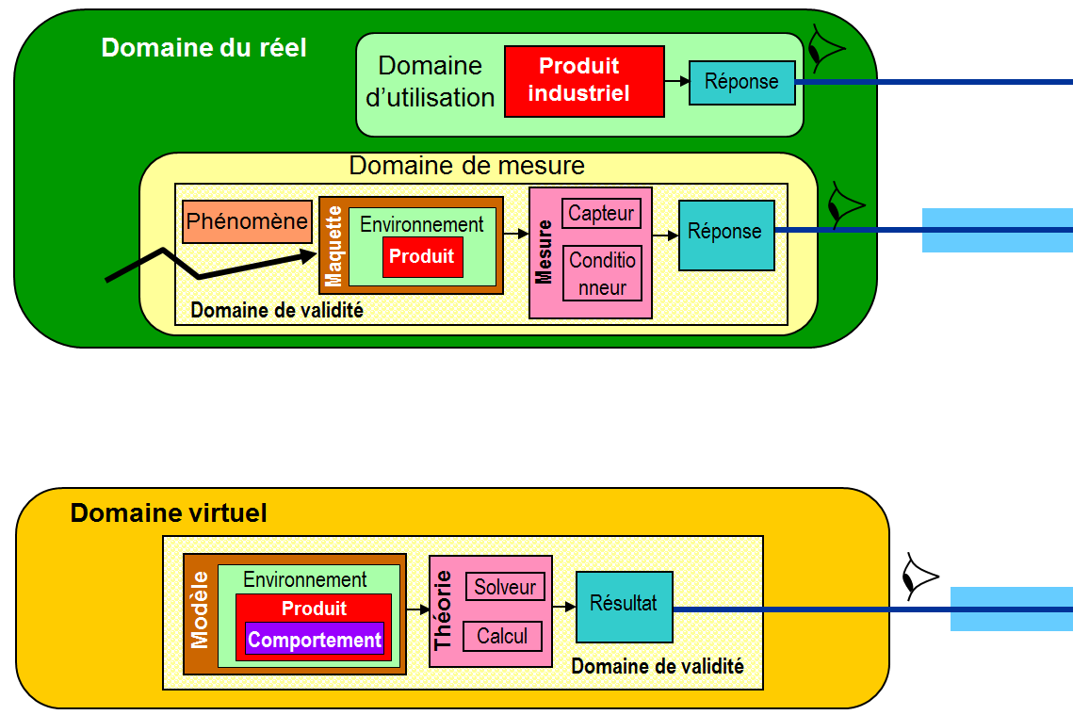
Modéliser par identification
Valider le modèle
Diagnostiquer
Observer
ECART

Objectif |  |  | Prévoir les performances de l’axe de tangage.
Modélisation | Modèle de comportement |  | La boucle ouverte est modélisée par une fonction de transfert du premier ordre avec intégration (éventuellement retardé)
Modélisation | Modèle de produit | Composants | Tous les éléments constituant la cheville
Modélisation | Modèle de produit | Fonctions Techniques
Modélisation | Modèle de l’environnement | EME | Cheville non chargée.
Modélisation | Modèle de l’environnement | Fonctions Techniques ext.
Solveur
Domaine de validité (hypothèses) |  |  | Système linéaire, continu et invariant
Résultat |  |  | Performances de l’axe de tangage : stabilité, rapidité et précision

